Тема уроку: Лінзи. Оптична сила та фокусна сила лінзи
Мета:
- Навчальна: продовжити вивчення світлових променів, їх поширення, ознайомити учнів з лінзами, вивчити властивості збиральної та розсіювальної лінзи, дати поняття оптичної та фокусної сили лінзи;
- Розвивальна: сприяти розвитку логічного мислення, уміння бачити, чути, збирати і аналізувати інформацію, самостійно робити виводи;
- Виховна: виховувати уважність під час роботи, вчитися користуватися придбаними знаннями при розв’язуванні практичних та пізнавальних задач.
Тип уроку: комбінований, який включає в себе засвоєння нових знань, вмінь та навичок, закріплення та систематизацію раніше отриманих знань.
Обладнання: фотоапарат, підзорна труба, мікроскоп, бінокль, об’єктив, набір лінз на підставках, екран, набір з геометричної оптики.
Хід уроку
І. Організаційний етап
Перевірка підготовки учнів до уроку.
ІІ. Мотивація навчальної діяльності
Світло нам дарує диво
Бачить світ у всій красі:
Блиск гірлянди мерехтливий
Чи сріблястої роси.
Міст веселки семибарвний
Чи неонові вогні,
Міражі, полярні сяйва,
А чи зайчик на стіні.

Не всі тіла ми можемо більш детально роздивитися, приближуючи їх до очей. Є тіла, які ми не можемо приблизити, (наприклад, тіла , що на небі) чи вони такі малі, що їх не можна побачити. В таких випадках використовуються оптичні прилади.
На столі вчителя знаходяться прилади: фотоапарат, підзорна труба, бінокль, об’єктив та ін.
Яка деталь є спільною в цих приладах? Назвіть її.
Отже, лінза. Записуємо тему уроку.
А ви знаєте, що слово «лінза» в перекладі з німецької мови «чечевиця». Тому, що лінза має не круглу форму , а як чечевиця приплюснуту.
ІІІ. Актуалізація опорних знань
Для вивчення нової теми нам потрібно згадати раніше вивчений матеріал.
Давайте згадаємо, як поширюється світло в однорідному середовищі?
А коли в нього на шляху зустрічається прозоре тіло, то яке явище ми спостерігаємо?
Тепер виконаємо самостійно тести в двох варіантах. Для цього на партах вже розложені завдання та по дві таблиці для відповідей. Один лист з відповідями при закінченні роботи здають, а другий залишають у себе для того, щоб перевірити правильність вибраних відповідей.
Зміст тестів
1 варіант
1.В якому з тверджень йде мова про заломлення світла?
а) кут падіння рівний куту відображення;
б) Якщо поверхня тіла знаходиться далі від джерела світла, тим менше світової енергії падає на тіло;
в) На межі двох прозорих середовищ напрямок світлового променя змінюється;
г) В однорідному прозорому середовищі світло поширюється прямолінійно.
2. Якщо світловий промінь падає на білий папір, то ми спостерігаємо…
а) повне поглинання
б) розсіяне відображення
в) дзеркальне відображення
г) заломлення
3. Кут падіння променя на дзеркальну поверхню дорівнює 40⁰. Чому дорівнює кут між падаючим та відбитим променем?
а) 40⁰
б) 60⁰
в) 20⁰
г) 80⁰
4. Дівчинка знаходиться на відстані 1м від вертикального дзеркала. На якій відстані від дзеркала знаходиться її зображення?
а) 1м
б) 2м
в) 0,5 м
5. Якого кольору промінь відбивається від зеленої поверхні?
а) зелений
б) всі кольори
в) всі поглинаються
6. На якій відстані від вертикального плоского дзеркала ви повинні находитися, щоб побачити своє відображення від себе на відстані 1,5 м?
а) 1,5м
б) 3м
в) 0,75м

2 варіант
1.Якщо світло падає на межу поділу двох прозорих середовищ, то ми спостерігаємо…
а) заломлення
б) відображення
г) дзеркальне відображення
в) він туди не потрапляє
2. коли світло падає на дзеркальну поверхню то ми спостерігаємо…
а) заломлення
б) відображення
в) розсіяне відображення
г) поглинання
3. Кут падіння світлового променя на дзеркальну поверхню дорівнює 30⁰. Чому дорівнює кут між падаючим та відбитим променем?
а) 60⁰
б) 30⁰
в) 15⁰
г) 45⁰
4. Кіт бачить себе в дзеркалі на відстані 2м. На якій відстані знаходиться дзеркало від кота?
а) 2м
б) 1м
в) 4м
5. Який колір відбивається від синьої поверхні?
а) всі кольори
б) тільки синій
в) всі окрім синього
г) всі поглинаються
6. На якій відстані від вертикального плоского дзеркала ви повинні находитися, щоб бачити своє відображення від себе на відстані 2м?
а) 4м
б) 1м
в) 2м
На виконання роботи відводиться 5 хв. Після здачі робот, звіряють свої відповіді з правильними( які висвічуються на екрані чи на дошці) та відповідають вчителю про кількість правильних.
IV. Вивчення нового матеріалу
План вивчення нового матеріалу
- Поняття лінзи
Записати в зошит означення лінзи та звернути увагу, за допомогою чого утворюються лінзи.
Лінзою називають прозоре тіло, обмежене з обох боків сферичними поверхнями.
Лінзу називають тонкою, якщо її товщина мала порівняно з радіусами сферичних поверхонь, що її обмежують. Подальше ми будемо вивчати тільки тонкі лінзи.

- Види лінз. Ознака за якою їх можна відрізнити
Вияснити чим відрізняються збиральні лінзи від розсіювальних.
Сферичні тонкі лінзи бувають опуклі і ввігнуті.
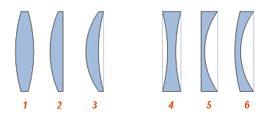
1,2,3 – опуклі; 4,5,6 - ввігнуті
Опуклі лінзи мають властивість збирати заломлене світло (кожну з лінз можна умовно розділити на три частини, з яких краї — призми, що заломлюють промені до основи, а середина — плоско паралельна пластинка), тому їх називають збиральними (у них середина товста, а краї тонші). Ввігнуті лінзи розсіюють світло після заломлення, їх називають розсіювальними (середина тонка, а краї товстіші).

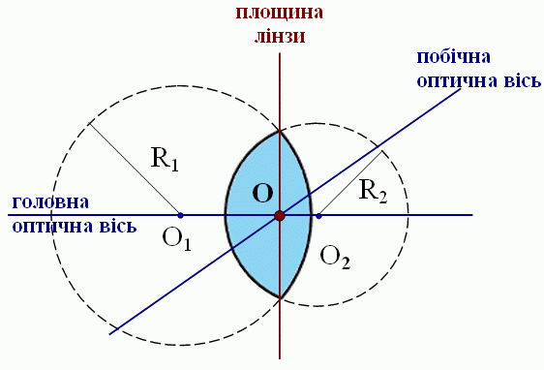
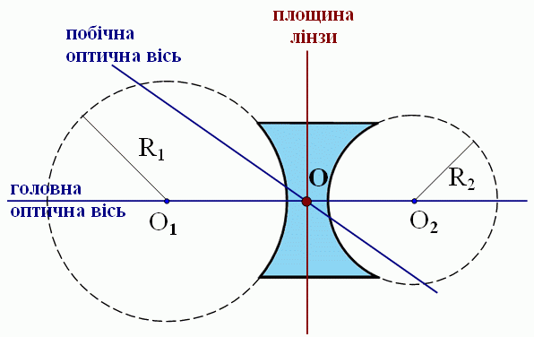

Дітям показують декілька лінз, які за допомогою тільки рук повинні знайти де збиральні лінзи а де розсіювальні.
- Характеристики лінз. Хід променів через лінзи
На дошці та в зошитах малюємо всі основні лінії та основні характеристики лінз. Наносимо на малюнок, як будуть себе вести промені при проходженні в збиральній та розсіювальній лінзах. ( див. малюнок вище)
Оптичний центр лінзи ( точка О) – точка площини лінзи, де товщина лінзи максимальна (для опуклої лінзи) або мінімальна (для ввігнутої лінзи). Промені, що проходять через центр лінзи не заломлюються.
Проведемо лінію через оптичний центр лінзи та перпендикулярно до її площини. Цю лінію називають головною оптичною віссю. В збиральній лінзі промені, що паралельні головній оптичній вісі заломлюються і проходять через фокус.
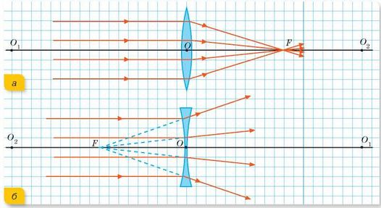

Після проходження розсіювальної лінзи паралельні промені рівномірно розходяться так, що їх продовження перетинаються в уявній точці - фокусі.
У збиральній лінзі фокус є дійсним, а в розсіювальній - уявним.

- Фокусна відстань та оптична сила лінзи.
Введемо основні фізичні поняття (фокусна відстань та оптична сила) та їх одиниці вимірювання.
Будь яка лінза має два основні фокуси, розташованих на однаковій відстані від її оптичного центра.
Відстань від головного центра лінзи до головного фокуса називають фокусною відстанню лінзи.
F- фокусна відстань лінзи
[F] - 1 м.
Фокусну відстань збиральної лінзи домовилися вважати додатною, а розсіювальної – від’ємною. Чим менша за модулем фокусна відстань тим сильніші заломлювані властивості має лінза, тим більша кривизна випуклості у лінзи.
Оптична сила лінзи - це фізична величина, яка характеризує лінзу та є оберненою до фокусної відстані лінзи.
D – оптична сила лінзи
D = $\frac{1}{F}$
[D] - 1 дптр ( діоптрія) =1/м = м⁻¹
1 діоптрія - це оптична сила лінзи, фокусна відстань якої дорівнює 1 м.
Оптична сила збиральної лінзи додатна, розсіювальної – від’ємна.
V. Засвоєння нових знань, вмінь та навичок
1) Чим відрізняються лінзи
+2дптр та - 2 дптр
F = 3м F = 0,5м, яка з них більш випукла?
2) Ми з вами весь час говорили за лінзи оптична густина яких була більшою за оточуюче середовище. Давайте поміркуємо, якою буде збиральна та розсіювальна лінза, якщо оптична густина матеріалу, з якого зроблена лінза, менше оптичної густини середовища? Згадаємо тільки, що буде з кутом під час заломлення, якщо промінь переходить з середовища з менш оптичною густиною. Самостійно пробують будувати хід променів.

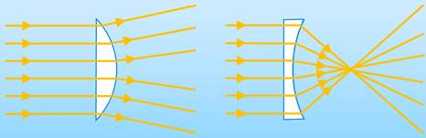

VI. Домашнє завдання: §14, Впр.14 №3, 4, 5
Додаткове завдання. Знайдіть у романі Ж. Верна «Таємничий острів» інформацію про те, як герої видобували вогонь без сірників
VII. Підбиття підсумків уроку (рефлексія)
За зовнішнім виглядом лінзи бувають ____________ та _________________.
По тому як вони пропускають світло, лінзи бувають ________ та ___________.
Всяка лінза має _________ фокуса. В збиральної лінзи він називається ___________, а в розсіювальної ___________.
Випуклі та увігнуті
Збиральні та розсіювальні
Два фокуса
Дійсний, уявний ( цю роботу можна запропонувати в електронному вигляді або кожному свою роботу, з перевіркою правильності виконання)


Яка краса на цій фотографії. Що собою нагадують капельки роси? На наступному уроці ми продовжимо вивчати лінзи та навчимося будувати зображення в лінзах.
Дякую!

